Замечания к отчёту об ОВОС по проекту «Полигон хранения осадка сточных вод и подъездной автомобильной дороги в районе деревни Синило Луговослободского сельсовета Минского района Минской области» (ОДО "ЭНЭКА", 2018)
Замечания к процедуре общественных обсуждений:
- Согласно п. 7 Положения о порядке организации и проведения общественных обсуждений проектов экологически значимых решений, отчетов об оценке воздействия на окружающую среду, учета принятых экологически значимых решений (далее Положение) организатор общественных обсуждений размещают на своих официальных сайтах в сети Интернет в специальном разделе ”Общественные обсуждения“, доступ в который осуществляется с главной страницы сайта. Однако в период общественного обсуждения с 12 января по 24 января на сайте Минрайисполкома (Далее МРИК) нельзя было попасть в раздел «Общественные обсуждения» с главной страницы сайта. Чтобы найти пусть в этот раздел, нужно открыть два выпадающих списка (см. фрагмент скриншота сайта на рис. 1). Я полагаю, что такое сложный путь мешал граждан в доступе к информации и нарушал требования Положения.
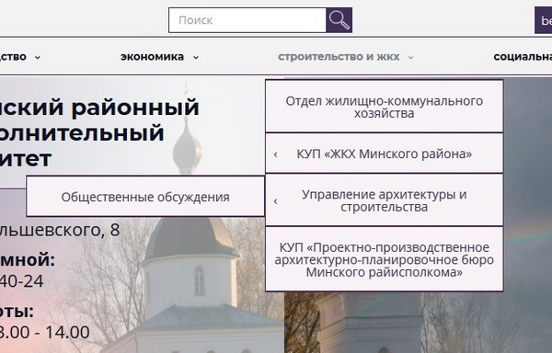
Рисунок 1. Фрагмент скриншота главной страницы сайта Минрайисполкома с путём к разделу «Общественные обсуждения» по состоянию на 12 января 2019
- С 24 января 2019 на сайте Минрайисполкома изменён способ доступа в раздела “Общественные обсуждения”: теперь чтобы попасть раздел, нужно прокрутить главную страницы несколько раз вниз, а там найти и прокрутить незаметный список разделов: только тогда можно будет увидеть ссылку на раздел “Общественные обсуждения”. Т.о., найти раздел с главной страницы сайта почти невозможно.
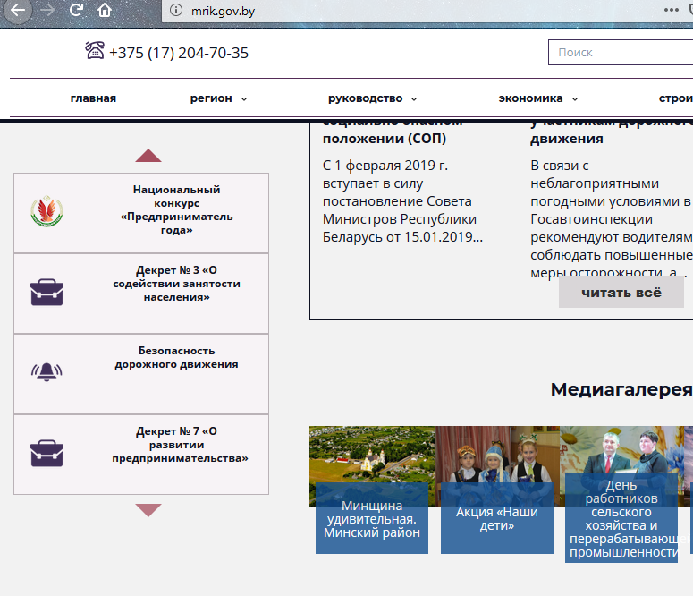
Рисунок 2. Фрагмент скриншота главной страницы сайта Минрайисполкома с путём к разделу «Общественные обсуждения» по состоянию на 1 февраля 2019 (состояние до прокрутки списка слева)
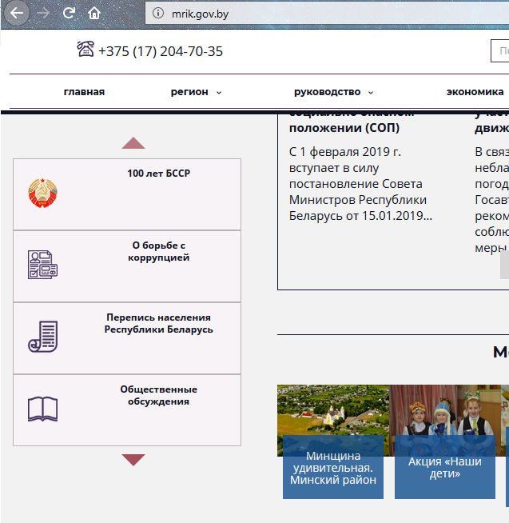
Рисунок 3. Фрагмент скриншота главной страницы сайта Минрайисполкома с путём к разделу «Общественные обсуждения» по состоянию на 1 февраля 2019 (состояние после прокрутки списка слева)
- В дополнение в предыдущему замечанию, в версии для слабовдящих сайта МРИКа нет способа попасть в раздел “Общественные обсуждения” ни с главной страницы, ни как-то ещё.
- На сайте ООО «МПКО» (www.mpko.by ) и вовсе нет ни раздела «Общественные обсуждения», ни уведомления.
- Согласно п. 36 Положения, отчёт об ОВОС размещается для доступа общественности со дня опубликования уведомления о проведении обсуждения. Уведомление было опубликовано на сайте МРИКа 09.01.2019, срок обсуждения принят минимальный с 12 января 2019 года по 10 февраля 2019 года (30 дней), но отчёт на сайте МРИКа появился только около 15.00 14 января. Т.о., срок для ознакомления с отчётом был фактически ниже минимально допустимого. По этому поводу было обращение от Шатилло Г.В. посредством прямой телефонной линии 12 января 2019 к первому заместителю председателя МРИКа Юргевичу В.И. (он же председатель Комиссии обсуждения). Юргевичу В.И обещал разместить ОВОС на сайте в тот же день либо не позднее 14 января, но в последнем случае сдвинуть сроки обсуждения, однако этого не произошло.
- При общественном обсуждении не было уведомления и соответственно возможности участия жителей Пуховичского района: ни через сайт Пуховичского райисполкома, ни через СМИ Пуховичского района. От строительства до границы Пуховичского района менее 700 м, земли Голоцкого сельсовета Пуховичского района входят в санитарно-защитную зону объекта, до ближайщего населённого пункта Голоцкого сельсовета - 1,4 км (д. Лысовщина). Нарушен п.4. Положения, где указано, что организаторами общественного обсуждения выступают в т.ч. местный исполнительный орган, территория которого затрагивается в результате реализации планируемой деятельности. По этому вопросу было коллективное обращение (petitions.by/petitions/2042 ), под которым подписалось 193 человека, и Минприроды направило аналогичное письмо в адрес Миноблисполкома.
- Согласно п. 37 Положения, собрание по обсуждению отчёта об ОВОС назначается не ранее чем через 25 календарных дней с даты начала общественных обсуждений. Однако собрание проводится 1 февраля 2019 года, а это только 21-й календарный день обсуждения. Нарушен пункт 37 Положения.
- Были ли размещены объявления о проведении общественного обсуждения на досках для объявлений или иных установленных местах в близлежащих населённых пунктах от иловой площадки: д. Синило, д. Мацевичи, д. Весёлки, д. Фелицияново, д. Лебединец, д. Лысовщина, д. Ваньковщина, д. Михановичи, д. Серафимово? Если нет, то по каким причинам?

Замечания к отчёту об ОВОС :
- Нет данных о проведении стратегической экологической оценки (п. 3 раздела “Особое мнение” Акта выбора размещения земельных участков для строительства полигона хранения осадка сточных вод и подъездной автомобильной дороги в районе д. Синило Луговослободского сельсовета Минского района Минской области (далее - Акт выбора участка)). Нарушено условие
- В разделе 2.3 нет данных об инвестпроекте «Модернизация производства ОАО «Минское производственное кожевенное объединение» Минский район» на 2013-2020 годы»: не указаны разработчик, срок исполнения, данные о согласовании с органами Минприроды, источник финансирования, ответственные лица. Нарушен п. 11.5 ТКП 17.02-08-2012.
- Не рассмотрен альтернативный вариант деятельности (раздел 2.3) - реконструкция очистных сооружений с возможностью утилизации осадка сточных вод, при котором не требуется складирование отходов. Реконструкция очистных сооружений входит в инвестиционный проект «Модернизация производства ОАО «Минское производственное кожевенное объединение» Минский район» на 2013-2020 годы». Согласно п. 4.2 Положения о порядке проведения оценки воздействия на окружающую среду, требованиях к составу отчета об оценке воздействия на окружающую среду, требованиях к специалистам, осуществляющим проведение оценки воздействия на окружающую среду (далее Положение об ОВОС), ОВОС проводится с целью поиска обоснованных с учетом экологических и экономических факторов проектных решений, способствующих предотвращению или минимизации возможного воздействия планируемой деятельности на окружающую среду и здоровье человека. Данная цель не достигнута, альтернативный вариант лишь упомянут без рассмотрения во всех разделах отчёта.
- Не рассмотрен альтернативный вариант деятельности (раздел 2.3): установление договорённости с УП “Минсководоканал” и использование для складирования илового осадка строящегося пруда №18 иловой площадки “Волма”. Альтернатива не рассмотрена, нарушены п.5, п. 32.4 Положения об ОВОС.
- Не рассмотрен альтернативный вариант деятельности (раздел 2.3): транспортировка илового осадка на Минскую очистную станцию, где в рамках проекта “Реконструкция Минской очистной станции” планируется постройка комплекса по переработке осадка (инвестпроект прошёл экспертизу; подписано соглашение, по которому «Минскводоканал» получит 2 кредита на общую сумму в 168 миллионов евро на реконструкцию очистных сооружений от Европейского банка реконструкции и развития (ЕБРР) и Европейского инвестиционного банка (ЕИБ)). Альтернатива не рассмотрена, нарушен п.5, п. 32.4 Положения об ОВОС.
- Не указана информации о несоответствии планируемой деятельности инвестпроекту «Модернизация производства ОАО «Минское производственное кожевенное объединение» Минский район» на 2013-2020 годы», по которой к 2020 г на предприятии должна быть проведена реконструкция очистной станции, после которой складирование осадка не понадобится (раздел 2.3). Нарушено требование пункта 32.3 Положения об ОВОС.
- В разделе 2.4 нет данных о населённых пунктах Голоцкого сельсовета (д. Лысовщина (1,5 км), д. Ваньковщина (2,3 км), д. Фелицияново (2,5 км).
- Не дано должное описание отказа от планируемой деятельности (нулевой альтернативы): отказа от строительства полигона и остановки завода. Нарушено требование пункта 32.4 Положения об ОВОС.
- В разделе 2.5 не дано описание способа транспортировки осадка от завода к планируемому пруда: не представлена транспортная схема, правила перевозки.
- В разделе 2.5 не указано, что проектируемый пруд будет работать как часть иловой площадки “Волма” и использовать её инфраструктуру и существующие пруды для отвода стоков. Согласно заданию на проектирование объекта «Полигон хранения осадка сточных вод и подъездной автомобильной дороги в районе деревни Синило Луговослободского сельсовета Минского района Минской области», в составе проекта предусматривается «отвод осветлённых иловых стоков из полигона в существующий пруд ЦООНОС УП «Минсководоканал». Из-за отсутствия этой информации можно подумать, что проектируемый пруд не имеет отношения и технологических связей с иловой площадкой “Волма” и может рассматриваться отдельно по вопросам рассеивания выбросов, установления границы СЗЗ и прочего, как и сделано в отчёте.
- Отсутствуют данные по рекультивации земельного участка. Согласно п. 1.1 ГОСТ 17.5.3.04-83 “Рекультивации подлежат нарушенные земли всех категорий, а также прилегающие земельные участки, полностью или частично утратившие продуктивность в результате отрицательного воздействия нарушенных земель. Рекультивация земель является составной частью технологических процессов, связанных с нарушением земель.” Согласно Акту выбора участка, участок дан во временное пользование. В каком виде заказчик вернёт земли сельсовету?
- В разделе 3.1.2 не указаны факты превышения содержания в воздухе вредных веществ по группе суммации аммиак+сероводород в д. Синило в 2018 г (согласно письма 21.11.2018 No 7-15/Б-97/243 от ГУ "МОЦГЭиОЗ").
- В разделе 3.1.2 фоновые концентрации не отражают текущее состояние атмосферного воздуха по содержанию аммиака и сероводорода, учитывая близлежающие пруды иловой площадки “Волма”. Чтобы учесть реальную ситуацию необходимо либо учесть все источники иловой площадки “Волма” (они не учтены, см. замечания ниже) либо провести расчёт от проектируемого пруда с учётом интерполяции фоновых концентрации от точек замеров воздуха аккредитованной лабораторией.
- В разделе 3.1.2 нет ссылки на исследования (отчёт), на основании которого основывается утверждение о глубине залегания грунтовых вод. Нарушен п. 11.5 ТКП 17.02-08-2012.
- Отчёт о гидрологическом исследования не представлен приложениях к отчёту об ОВОС.
- Нет данных о лабораторном исследовании текущего уровня загрязнения грунта в зоне предполагаемого строительства (раздел 3.1.2), которое позволило бы оценить в будущем уровень деградации почв по сравнению с состоянием до строительства согласно Указа Президента Республики Беларусь 24 Июня 2008 Г. N 348. Нарушен п. 6.2 ТКП 17.02-08-2012.
- В разделе 3.1.6 нет данных об исследованиях, на основании которых указано отсутствие в районе планируемого строительства краснокнижных видов животных и растений, путей миграции птиц. Нарушен п. 11.5 ТКП 17.02-08-2012.
- В разделе 3.2 не указан биологический заказник “Кайково” в 10 км к западу. Также не указан на графическом изображении. Нарушение п. 11.4 ТКП 17.02-08-2012.
- В разделе 3.3 “Социально-экономические условия” рассмотрен лишь Луговослободский сельсовет. При этом до границы Голоцкого сельсовета 700 м, до Михановичского - менее 2 км.
- В разделе 3.3 нет данных о многочисленных жалобах в органы санитарного надзора жителей Луговослободского и Михановичского сельсоветов на состояние воздушной среды (вонь) в 2018 году и ранее.
- В разделе 3.3 отсутствуют данные о заболеваемости местного населения (в т.ч. Голоцкого и Михановичского сельсоветов). Нарушен п. 6.3 ТКП 17.02-08-2012. Данные необходимы для перспективной оценки возможного изменения уровня заболеваемости и возможных судебных разбирательств.
- В разделе 4 нет данных транспортировке осадка от места образования к месту планируемого строительства: каким транспортом будет осуществляться, по какому маршруту, с какой частотой. Не указаны условия перевозки груза: если это открытая грузовая машина, необходимо ли укрытие и т.д.
- В случае, если перевозка будет осуществляться автомобильным транспортом с пересечением жилой застройки, нет указаний о выбросах вредных веществ от движущегося транспорта и груза по пути следования.
- В случае, если перевозка будет осуществляться автомобильным транспортом с пересечением жилой застройки, нет данных о шумовом загрязнении по пути следования: необходимо провести оценку щумового загрязнения жилых зон от транспорта к проектируемому пруду с учётом существующего и перспективного транспортного потока к прудам УП “Минскводоканал”.
- В разделе 4.1 не рассмотрены альтернативные варианты: не рассмотрен положительный эффект на окружающую среду в районе размещения завода при нулевом варианте. Нарушено требование пункта 32.6, 32.7 Положения об ОВОС.
- Не обосновано исключение источников выбросов иловой площадки “Волма” №6008-1 (пруды накопители № 1, 2, 3, 4, 5, 10, 13, 14, 16), №6008-2 (пруд накопитель № 17) (п. 4.1.1 отчёта). По данным УП “Минскводоканал” (и так указано в отчёте), данные источники есть в акте инвентаризации выбросов (значит, выбросы есть). Данные о консервации каких-либо источников отсутствуют. Учтен выброс в 1180,342 т/г (61,9 г/с), тогда как иловое хозяйство “Волма” имеет выброс 2039,8 т/г (согласно Государственного кадастра атмосферного воздуха (2017) РНИУП “Бел НИЦ Экология”, 2018). Т.о., не учтено около 40% выбросов. Не представлен документ, на основании которого исключены указанные источники.
- В дополнение к предыдущему замечанию согласно недавних публикаций в СМИ (статья “Что на видео? Минчане засняли, как к законсервированным иловым прудам подъезжают грузовики и сбрасывают нечто “ от 24 января 2019 Onliner.by режим доступа: https://realt.onliner.by/2019/01/24/video-22), есть основания полагать, что некоторые из прудов-накопителей № 1, 2, 3, 4, 5, 10, 13, 14, 16 используются для выгрузки свежего осадка. Комментарий представителя УП “Минсководоканал” “Никаких законсервированных прудов у нас нет. После того, как ил высыхает и проседает, мы имеем право сбрасывать отходы в любой отстойник, где появилось место", – отметил начальник производства "Минскочиствод" Минского водоканала Андрей Герасимчик.” (статья sputnik.by от 1 февраля 2019 года “Зловонное Гатово: жители задыхаются, а им строят новый объект "с запашком")
- Не учтены действующие источники выбросов с промплощадки ЗАО «Клин Групп» (менее 100 м от границы объекта). Согласно акту инвентаризации источников выбросов ЗАО «Клин Групп» от 11.03.2015г. на промплощадке предприятия действует 7 организованных источников выбросов, которые выбрасывают в атмосферный воздух 26 наименований загрязняющих веществ.
- Не учтены проектируемые источники выбросов с промплощадки ЗАО «Клин Групп» (менее 100 м от границы объекта) по проекту «Установка оборудования на площадке № 1 для подготовки отходов к использованию и их последующему использованию».
- Не учтены проектируемые источники выбросов с промплощадки ЗАО «Клин Групп» (менее 100 м от границы объекта) по проекту «Установка оборудования на площадке № 2 для подготовки отходов к использованию и их последующему использованию».
- Для аммиака в Беларуси не установлена ПДКсс (табл. 4.1).
- В разделе 4.1.3 указано, что расчёт приземных концентрации по группам суммации произведён без учёта фона. Данное допущение не обосновано. В п 31. СанПиНа №91 от 11 октября 2017 указано не учитывать фоновое загрязнение для веществ, чья приземная концентрация, создаваемая проектируемым объектом без учётом фона, менее 0,1 ПДК. Про возможность не учитывать фон для групп суммации ничего не сказано. А указания в письме Минприроды №12-7/68-1051 от 11.03.2013 г даны “при нормировании выбросов”, т.е. при оценке величины платежей по экологическому налогу, и не имеют никакого отношения к санитарно-гигиенической оценки воздействия на окружающую среду. Т.о., неучёт фона вредных веществ является нарушением. При этом согласно расчётам в приложении Е доля ПДК для групп суммации амииак+формальдегид+сероводород достигает 0,38 ПДК без учёта фона. При этом фоновое загрязнение по указанной группе составляет 0,85 ПДК. Итого с учётом фона на границе СЗЗ будут по факту получено 1,23 от ПДК по группе суммации амииак+формальдегид+сероводород, при том что величина более 1 не допускается (п. 9 ГН №33 30 марта 2015).
- В разделе 4.1.3 расчёт ведётся на непревышение приземных концентрации значения ПДКмр. Однако планируемое строительство характеризуется равномерным выбросом вредных веществ в течении суток и большей части года. Необходимо оценить концентрацию вредных веществ на непревышение значений ПДК среднесуточной и среднегодовой. При отсутствии для некоторых веществ установленной среднесуточной ПДК воспользоваться коэффициентами пересчёта.
- По каким причинам не произведен расчёт рассеивания выбросов всех источников с учётом фона по всем веществам? Даже если бы разработчик был прав в неучёте фона, то следовало представить картину общего состояния воздушной среды по результатам рассеивания, а потом уже демонстрировать отдельный вклад проектируемого пруда. Однако предположительно такая картина показала бы недопустимое превышение содержания вредных веществ даже без учёта проектируемого пруда. И в такой ситуации проектирование нового источника было бы невозможно согласно п.10 СанПиНа №141 от 30 декабря "Требования к атмосферному воздуху населенных пунктов и мест массового отдыха населения".
- Выбросы занижены приблизительно на 20% (табл. 4.2) (см. замечания к приложению Г ниже).
- Результаты расчёта рассеивания занижены (табл. 4.4). См. замечания к приложению Д ниже.
- Нет данных о проведении оценки риска здоровью населения. Указано, что “граница СЗЗ проектируемого объекта скорректирована с выводом за ее пределы плодового сада, расположенного с северной стороны на землях КСУП «Минская овощная фабрика». ОДО «ЭНЭКА» разработан проект санитарно-защитной зоны по установлению расчетного размера СЗЗ.” (раздел 4.1) Согласно п. 9 СанПиНа №91 от 11 октября 2017 "Требования с санитарно-защитным зонами организаций, сооружений и иных объектов, оказывающих воздействие на здоровье человека и окружающую среду" проект СЗЗ выполняется с оценкой риска здоровью населения. Согласно Постановлению №35 от 15 мая 2014г. оценка рисков здоровью населения проводится в органах и учреждениях, осуществляющих государственный санитарный надзор, или в республиканском унитарном предприятии "Научно-практический центр гигиены". Никаких самостоятельных выводов в этом вопросе ОДО «ЭКЭКА» давать не вправе.
- Нет данных о наличии положительного санитарно-гигиенического заключения по проекту СЗЗ (см. предыдущее замечание). Согласно п. 12 СанПиНа №91 от 11 октября 2017 "Требования с санитарно-защитным зонами организаций, сооружений и иных объектов, оказывающих воздействие на здоровье человека и окружающую среду" проект СЗЗ подлежит санитарно-гигиенической экспертизе. Согласно п. 29 указанного СанПиНа, до заключения сан.-гиг. экспертизы базовый размер не может считаться изменённым, хоть это и указано в отчёте.
- Необходим проект санитарно-защитной зоны проектируемого объекта совместно с иловой площадкой «Волма» согласно п. 13 СанПиНа №91 от 11 октября 2017: объекты имеют пересекающиеся вредные вещества в выбросах, с появлением проектируемого объекта не исключено ухудшение состояния на существующей границе СЗЗ иловой площадки «Волма». Основные условия проведения ОВОС - презумпция потенциальной экологической опасности планируемого объекта (п. 5.2 Положения об ОВОС) и учет суммарного воздействия на окружающую среду осуществляемой деятельности и планируемой деятельности (п. 5.4 Положения об ОВОС). Т.о., необходимо доказать, что с учётом добавления нового пруда иловая площадка “Волма” не опасна для здоровья людей и окружающей среды.
- В расчёте шума (п. 4.2) не учтены существующие источники илового хозяйства «Волма»: транспорт к существующим прудам, насосная станция.
- В расчёте шума (п. 4.2) не учтён транспорт к проектируемому пруду №18 УП «Минскводоканал».
- В расчёте шума (п. 4.2) не учтены существующие источники с промплощадки ЗАО «Клин Групп» (менее 100 м от границы объекта): к источникам постоянного шума относится технологическое оборудование предприятия (измельчитель и сито), к источникам непостоянного шума – движущийся по территории промплощадки транспорт, погрузчик, а также места выполнения погрузочно - разгрузочных работ.
- В расчёте шума (п. 4.2) не учтены проектируемые источники шума с промплощадки ЗАО «Клин Групп» (менее 100 м от границы объекта) по проекту «Установка оборудования на площадке № 1 для подготовки отходов к использованию и их последующему использованию»
- В расчёте шума (п. 4.2) не учтены проектируемые источники шума с промплощадки ЗАО «Клин Групп» (менее 100 м от границы объекта) по проекту «Установка оборудования на площадке № 2 для подготовки отходов к использованию и их последующему использованию».
- Отсутствует обоснование выбора приоритетного варианта реализации планируемой деятельности (в данном случае нулевой альтернативы). Нарушено требование пункта 32.10 Положения об ОВОС.
- Неверно определена оценка значимости воздействия на окружающую среду (табл. 5.1). СЗЗ объекта составляет 1000 м, и на границе СЗЗ заявлена ПДК по аммиаку до 0,34 без учёта фона. Значит, воздействие в радиусе до 1 км по меньшей мере. Т.о., согласно прил. Г ТКП 17.02-08-2018, показатель воздействия пространственного масштаба составляет 3 балла (местное: воздействие на окружающую среду в радиусе от 0,5 до 5 км от площадки размещения объекта планируемой). Таким образом, общий балл 3*4*3 = 36 баллов, и оценка значимости воздействия - воздействие высокой значимости, а не средней.
- Приложение Б: указана граница базовой СЗЗ, но не расчётной СЗЗ.
- Приложение Г: неверно взята средняя из средняя из среднемесячных температур воздуха в районе строительства: tср.тепл: не 10.43, а 11.15С (не учтено изм. 1 СНБ 2.04.02-2000).
- Приложение Г: неверно взята продолжительность тёплого периода (tср.тепл > 0) в районе строительства Tтепл: не 237, а 243 сут (не учтено изм. 1 СНБ 2.04.02-2000)
- Приложение Г: с учётом изложенных выше ошибок период полного сбраживания tсбр составляет 20,4 г, а не 21 г.
- Приложение Г: с учётом изложенных выше ошибок количественный выход биогаза в год, отнесённый к 1 т отходов, Pуд в год составляет 3,43 кг/т, а не 3,33 к/т.
- Приложение Г: разбивка Pудi в таблице выполнена неверно, занижения приблизительно в в 10 раз: Pудi метана 1,82 кг/т, а не 0,23812 кг/т и т.д.
- Приложение Г: неверно взята масса отходов для расчёта максимально разового выброса Mсум, г/с: принято 25,5 тыс тонн, однако в основной части отчёта указана вместимость 30,5 тыс. тонн. Тогда Мсум с учётом ошибок выше составит 5,015 г/с, а не 4,16 г/с.
- Приложение Г: с учётом ошибок выше значения максимально разового выброса по отдельным веществам Mi, г/с, занижены приблизительно на 20%: для метана 2,65 г/с, а не 2,2 г/с и т.д.
- Приложение Г: с учётом изложенных выше ошибок Gсум, т/г, составит 96,31 т/год, а не 79,9 т/год.
- Приложение Г: с учётом ошибок выше значения валовые выбросы по отдельным веществам Gi, г/с, занижены приблизительно на 20%: для метана 50,8 т/г, а не 42,27 т/г и т.д.
- Приложение Д: выбросы занижены приблизительно на 20% (см. замечания к приложению Г).
- Приложение Е: учтены не все источники: некоторые пруды илового хозяйства “Волма”, существующие и проектируемые источники с промплощадки ЗАО «Клин Групп» (см. замечания выше).
- Приложение Е: в таблице “Параметры источников выбросов” в графе “Учет при расч.” в строке источника 6017 не стоит никаких отметок. Согласно легенде над таблице “При отсутствии отметок источник не учитывается”. Т.о., источник 6017 не учтён в расчёте рассеивания, расчёт можно считать несостоятельным.
- Приложение Е: в таблице “Параметры источников выбросов” не обоснована высота источников 6017 и 6018 в 5 м. Источники - это существующий и проектируемый пруды на уровне земли.
- Приложение Е: расчётом определены приземные концентрации на границе базовой СЗЗ, тогда как согласно п. 4.1.3 отчёта были сделан проект СЗЗ и установлены расчётные границы СЗЗ. Итого расчёт выполнен не для тех границ и может считаться несостоятельным.
- Приложение Ж: учтены не все источники: шум от транспорта и насосной станции илового хозяйства “Волма”, существующие и проектируемые источники с промплощадки ЗАО «Клин Групп» (см. замечания выше).

